Keresettek a Foka-öbölnél épülő lakások
A Duna Terasz Vista lakásainak már több, mint a 60 %-a elkelt
A Foka-öbölnél épülő Duna Terasz Vista ikonikus építészeti megoldásaival – híd alakú architektúrájával és hullámzást idéző erkélyeivel –, valamint az öbölparti környezetet megújító koncepciójával a 13. kerület egyik kiemelt beruházása. A rehabilitált területen az eddig kihasználatlan és megközelíthetetlen parti szakaszt a köz számára is nyitott pihenő területté alakítják. A kiváló lokációjú épületegyüttesben 632 lakást alakítanak ki, melyek mindegyikéhez kisebb-nagyobb méretű erkély, kert vagy terasz tartozik. A kiváló ütemben haladó kivitelezésnek köszönhetően egy hónapon belül már a lakások festése és burkolása kezdődik. A beruházás iránt kiemelt az érdeklődés, a teljes lakásállomány már több, mint 60 százaléka 1 év alatt gazdára talált.
A Fazakas Építésziroda tervei alapján a D&B Ingatlan-Csoport fejlesztésében és a DVM group kivitelezésében megvalósuló komplex beruházás zöld parkokkal, parti sétánnyal övezett exkluzív lakókörnyezetet alakít ki a Foka-öbölben. Az épületegyüttes területe közel 16 ezer négyzetméter, melyen 632 lakást, 2 szintes mélygarázst és üzleteket alakítanak ki. A lakások mérete 30 és 117 négyzetméter között mozog, ezek elrendezése az egyszobás stúdiótól az 5 szobás nagycsaládos otthonig terjednek. Az épületpár legszembetűnőbb része az öbölparton álló épület, amelynek két épületszárnyát a 6. és 7 emeleten átfutó híddal kötötték össze. Ennek a megoldásnak köszönhetően a vízpart, a hajókikötő és a parti sétány a hátrább álló épületben található lakások jórészéből is látható lesz.
„Lakóparki fejlesztéseinkben magasabb arányban reprezentáltak a 3-4-5 szobás családi otthonok, ugyanis a 13. kerület ezen része, természeti adottságainak és infrastruktúrájának köszönhetően ideális a családok számára. A Duna Terasz Vista kialakításánál kiemelt szempont volt, hogy korosztálytól függetlenül mindenki otthonra találhasson itt, amit a közösségi, fenntarthatósági és smart megoldások is támogatnak. Kivitelező partnerünk, a DVM group kiváló ütemben halad az építkezéssel, a lakások iránt pedig az érdeklődés folyamatos, több mint 60 százalékos értékesítési szinten tart a teljes lakásállomány tükrében” - emeli ki Tóth Csaba, a D&B Ingatlanfejlesztő-Csoport ügyvezető igazgatója.
„Jelenleg szinte az összes építőmesteri munkanem képviselteti magát az építkezésen, a dolgozók napi létszáma 550 fő körül mozog. Hogy a munkálatokba minél több szakipart be tudjunk vonni, előre vettük a csapadékvíz elleni szigetelések kivitelezését. Már év vége előtt elkezdtük a belső vakolást és a lakások elektromos és gépész alapszereléseit, januárban már a lakások aljzatbetonozása zajlott. Március végén az alsóbb szinteken már elkezdjük a festést és a burkolást. A belső mellett a külső munkákra is nagy hangsúlyt fektetünk. Több kilométer üvegkorlát van már előkészítve, komplett homlokzatok vannak beállványozva és a homlokzatszigetelés is előrehaladott állapotban van. Február végén elkezdtük a parti sétány előkészületeit és az útépítési munkákat is” - teszi hozzá Czár Balázs, a DVM group ügyvezető partnere.
A D&B Ingatlanfejlesztő-Csoport több, mint 15 éve van jelen új lakóparkjaival Budapest egyik legnépszerűbb részében, a XIII. kerületben, ahol közvetlenül a Duna mellett fejleszt. A Duna Terasz a Vizafogó városrészben épülő lakópark fejlesztéseik közös márkaneve, melyek egy önálló közösséget, a Duna Terasz Lakónegyedet alkotják. Lakásaikra jellemző a nagyobb kültér jelenléte, minden lakásukhoz erkély, terasz vagy kert tartozik. Ugyancsak megfigyelhető, hogy a lakóparkjaik lakásmixében nincsenek túlsúlyban az 1-2 szobás lakások, ellenben nagyobb teret kapnak a kisebb, nagyobb családoknak is ideális otthonok. A lakónegyed első, 362 lakásos lakóparkját 2009-ben adták át, majd 2019-ben következett a második ütem, a Duna Terasz Premium 322 lakással, ezt követte a 790 lakásos Duna Terasz Grande.
A Duna Terasz Vista kivitelezője, a DVM group integrált építészeti és építőipari szolgáltatásainak köszönhetően meghatározó szereplője és megbízható partnere a budapesti alapépületi és fit-out projekteknek. Nevükhöz fűződik a Drechsler-palota teljes műemléki felújítása és W Budapest szállodává alakítása, a Klotild-palotában található St. Regis Hotel kialakítása, a Luminor Apartments és az Attila99 Loft felépítése, valamint az Eiffel Palace, a Promenade Gardens, a Váci 1 és a Szervita Square Building épületeinek tervezése és kivitelezése. A cég számos hazai és nemzetközi szakmai elismerésben részesült, valamint aktívan részt vesz a legjelentősebb építőipari, építészeti és környezetvédelmi szövetségek munkájában is.
További információ: https://dunaterasz.hu/hu
Sajtókapcsolat:
- Magócsi Anikó, senior PR-menedzser
- Mitte Communications
- magocsi@mittecomm.com
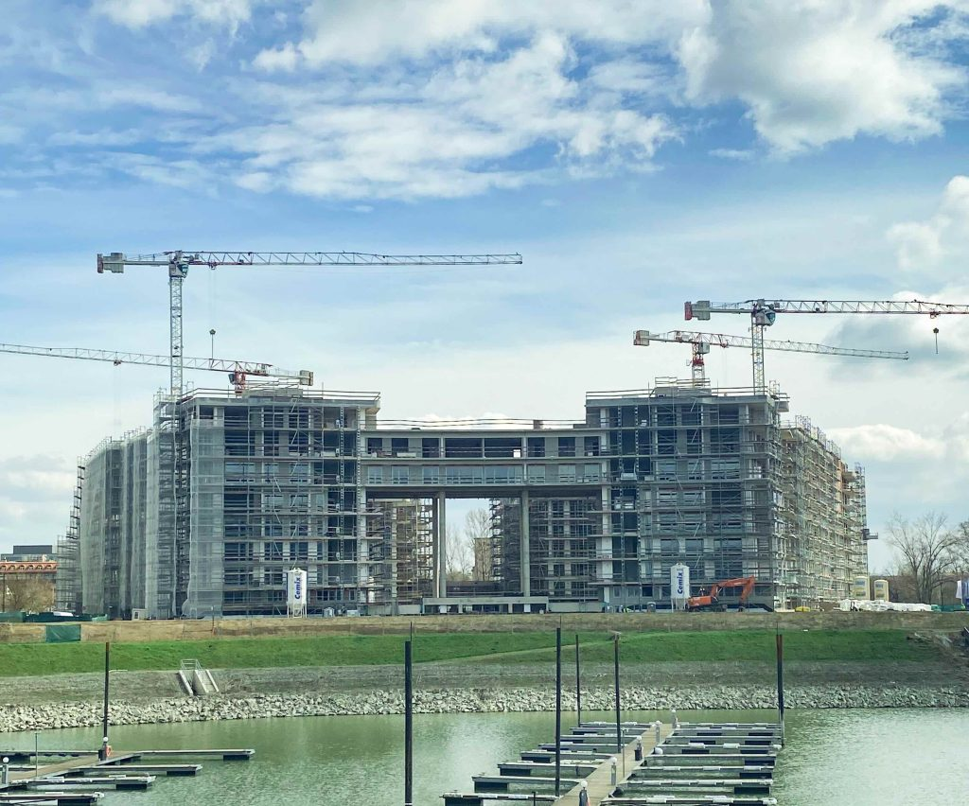 | © DVM Group
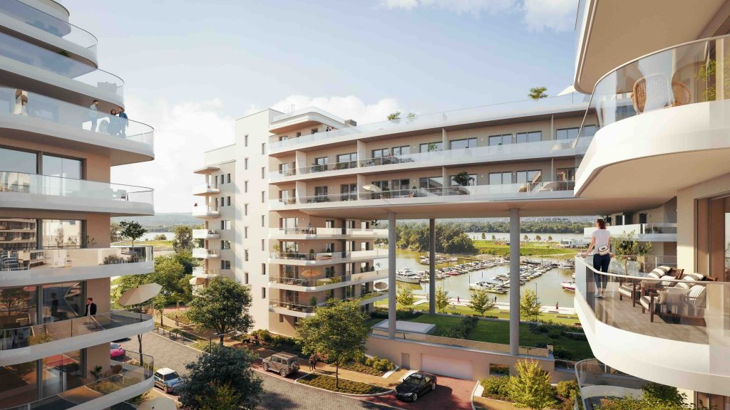 | © DVM Group
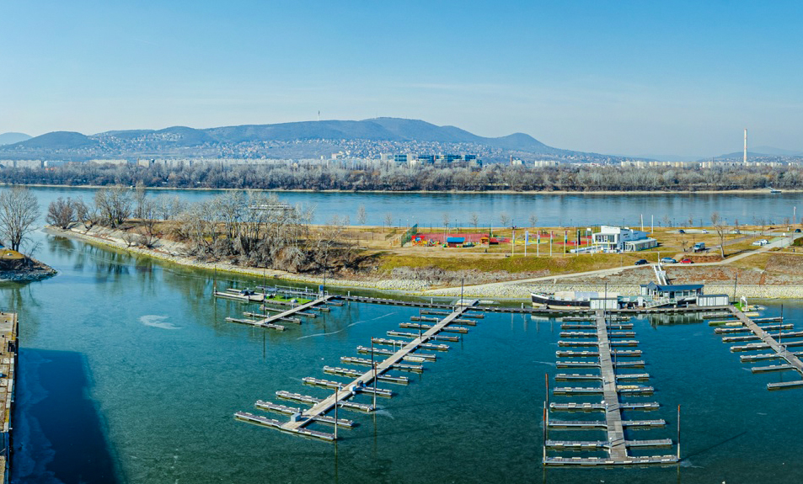 | © DVM Group
Eredeti tartalom: DVM Group
Továbbította: Helló Sajtó! Üzleti Sajtószolgálat
Ez a sajtóközlemény a következő linken érhető el:

